ЛАБОРАТОРНА РОБОТА № 4
Лінійна регресія. Метод найменших квадратів. Інтерполяція
Мета: Опрацювати поняття «лінійна регресія» і дослідити метод найменших квадратів та набути навички роботи в середовищі Python.
Хід роботи:
Завдання 2: Експериментально отримані N-значень величини Y при значеннях величини X. Відшукати параметри функції за методом найменших квадратів.
Побудувати графіки, де в декартовій системі координат нанести експериментальні точки і графік апроксимуючої функції.
Рисунок 1.1. Дані для першого варіанта
Таблиця 1. Проміжні суми для системи рівнянь
i | x_{i​} | y_{i}​ | x_{i}² | x_{i}​⋅y_{i​}
1 | 0 | 21 | 0 | 0
2 | 5 | 39 | 25 | 195
3 | 10 | 51 | 100 | 510
4 | 15 | 63 | 225 | 945
5 | 20 | 70 | 400 | 1400
6 | 25 | 90 | 625 | 2250
Сума ($\sum{​}$) | 75 | 334 | 1375 | 5300

Складання та розв’язання системи нормальних рівнянь:
$$\left\{\begin{aligned}6β_{0}+75β_{1}=334 \\ 75β_{0}+1375β_{1}=5300\end{aligned}\right.$$
Обчислення коефіцієнтів за формулами МНК:
$$β_{1}=\frac{6*5300-75*334}{6*1375-{75}^{2}}=\frac{31800-25050}{8250-5625}=\frac{6750}{2625}≈2.5714$$

$$β_{0}=\frac{334}{6}-2.5714*\frac{75}{6}=55.6667-2.5714*12.5≈23.5238$$
Шукане рівняння лінійної регресії:
$$y=23.5238+2.5714x$$
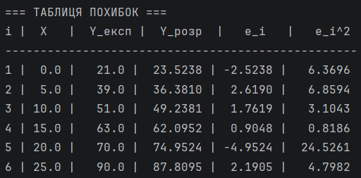
Рисунок 1.2. Таблиця похибок розрахована програмно
Мінімальна сума квадратів похибок складає $S=46.4762$.

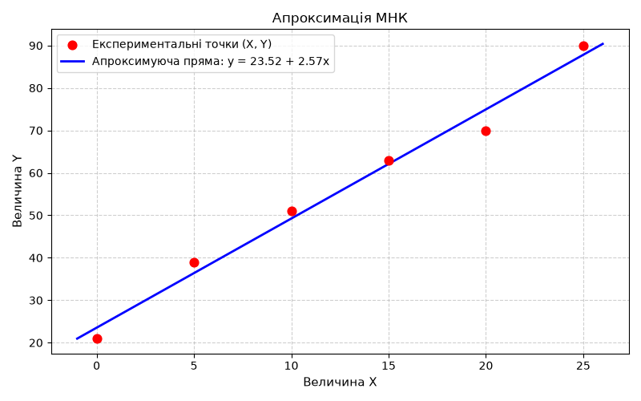
Рисунок 1.3. Графік апроксимуючої функції з експериментальними точками

Завдання 3: Виконати інтерполяцію функції, задану в табличній формі в п'яти точках (див. нижче). Розрахунки виконати в середовищі Python.
Вектори даних:
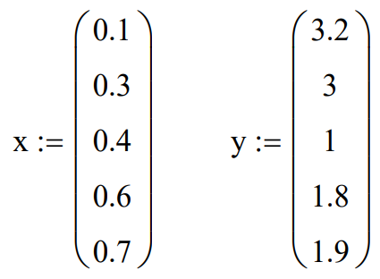

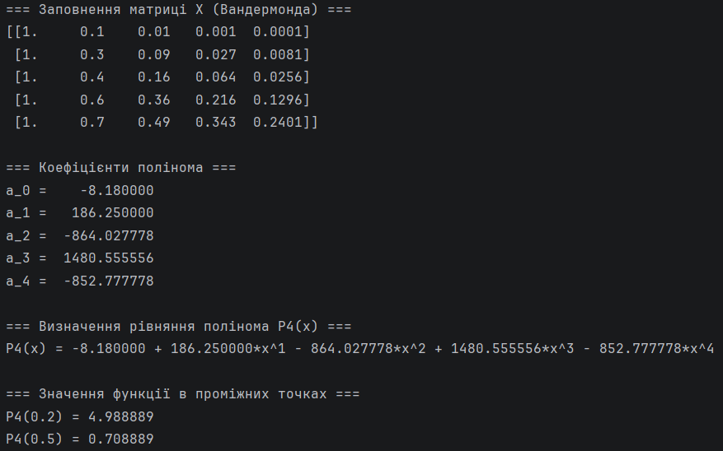
Рисунок 2.1. Виконання програми
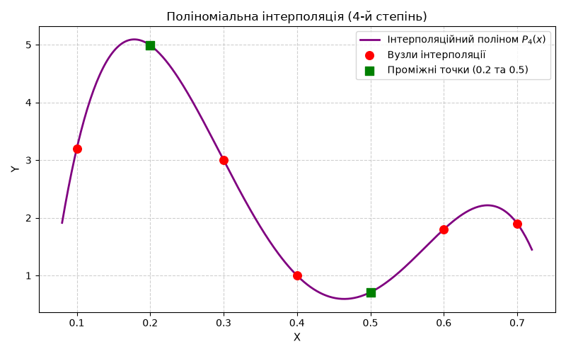
Рисунок 2.2. Графік функції для інтерполюючого полінома
Висновок: Опрацював поняття «лінійна регресія» і дослідив метод найменших квадратів та набув навички роботи в середовищі Python.

ДОСЛІДЖЕННЯ МЕТОДІВ РЕГРЕСІЇ
Мета: використовуючи спеціалізовані бібліотеки та мову програмування Python дослідити методи регресії даних у машинному навчанні.

Завдання 1: Створення регресора однієї змінної
Побудувати регресійну модель на однієї змінної. Використовувати файл вхідних даних: data_singlevar_regr.txt.
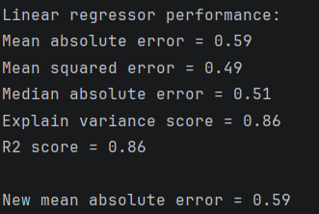
Рисунок 1.1. Виконання програми
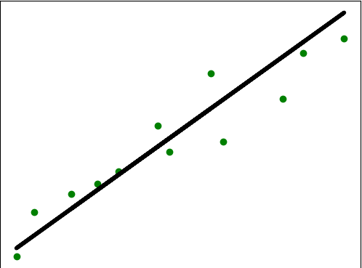
Рисунок 1.2. Регресор однієї змінної
У завданні реалізовано алгоритм парної лінійної регресії для однієї змінної. Вибірку розбито у співвідношенні 80/20 для навчання та тестування відповідно.
Формат виводу метрик у консолі:
- Mean absolute error — середня абсолютна помилка;

- Mean squared error — середньоквадратична помилка;
- Median absolute error — медіанна абсолютна помилка;
- Explain variance score — коефіцієнт поясненої дисперсії;
- R2 score — коефіцієнт детермінації.
Висновок: побудована лінійна модель успішно відображає основну тенденцію залежності змінної $Y$ від $X$. Збереження та завантаження через файл model.pkl показало ідентичні значення MAE для перезавантаженої моделі

Завдання 2: Передбачення за допомогою регресії однієї змінної
Побудувати регресійну модель на основі однієї змінної. Використовувати вхідні дані відповідно свого варіанту, що визначається за списком групи у журналі (таблиця 2.1).
Варіант 1 файл: data_regr_1.txt
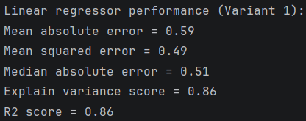
Рисунок 2.1. Виконання програми
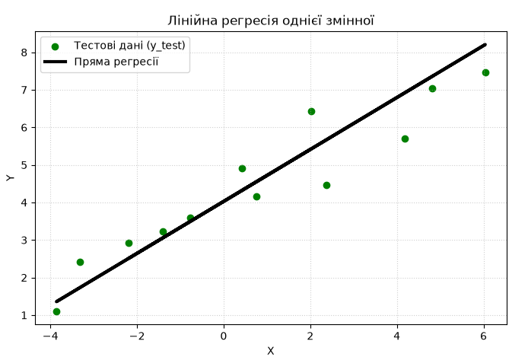
Рисунок 2.2. Регресор однієї змінної

Для вибіркової теми проведено побудову одновимірного регресора на основі даних з файлу data_regr_1.txt.
Висновок: побудовано лінійну регресійну модель однієї змінної з використанням даних data_regr_1.txt. Модель високого рівня точності досягає високого значення коефіцієнта детермінації ($R^{2}≈0.86$), що підтверджує наявність сильної лінійної залежності між ознаками у вхідних даних.

Завдання 3: Створення багатовимірного регресора
Використовувати файл вхідних даних: data_multivar_regr.txt, побудувати регресійну модель на основі багатьох змінних.
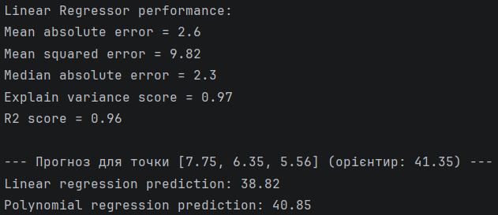
Рисунок 3.1. Виконання програми
Побудовано багатовимірну лінійну модель та поліноміальну модель регресії на 3 вхідних змінних.
Лінійна регресія: дає суттєве піднавчання через неможливість врахувати нелінійний вигин даних, видаючи прогноз 38.82.
Поліноміальна регресія: враховує квадратичну складову та прогнозує значення, значно наближене до цільового значення $41.35$.
Висновок: поліноміальна модель краще описує складні залежності у багатовимірних даних порівняно з лінійною регресією.

Завдання 4: Регресія багатьох змінних
Розробіть лінійний регресор, використовуючи набір даних по діабету, який існує в sklearn.datasets.
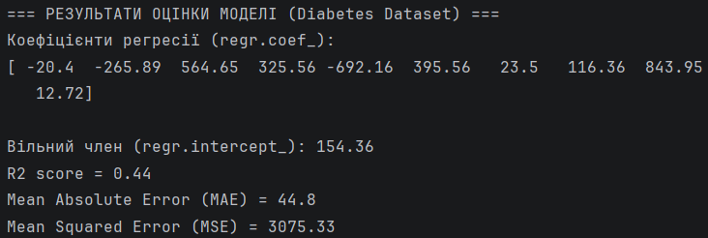
Рисунок 4.1. Виконання програми
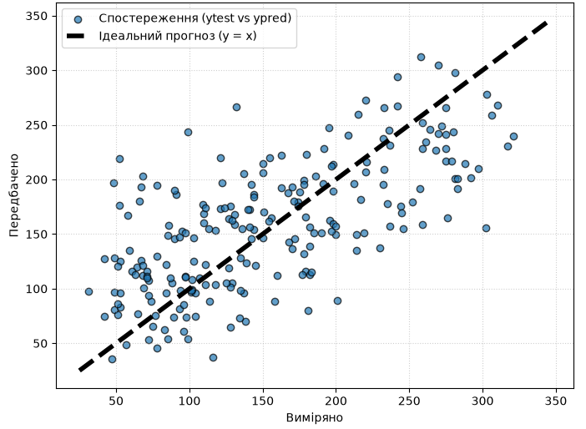
Рисунок 4.2. Залежність між виміряними та передбаченими значеннями
Висновок: було побудовано лінійну регресійну модель для прогнозування прогресування цукрового діабету за 10 медичними атрибутами на основі набору даних Diabetes. Коефіцієнт детермінації $R^{2}=0.44$ та графік порівняння реальних і передбачених значень показують, що лінійна модель пояснює лише 44% дисперсії даних. Це свідчить про високий рівень шуму у вимірюваннях або про наявність нелінійних залежностей між медичними показниками пацієнтів.

Завдання 5: Самостійна побудова регресії
Згенеруйте свої випадкові дані обравши за списком відповідно свій варіант (згідно табл. 2.2) та виведіть їх на графік. Побудуйте по них модель лінійної регресії, виведіть на графік. Побудуйте по них модель поліноміальної регресії, виведіть на графік. Оцініть її якість.
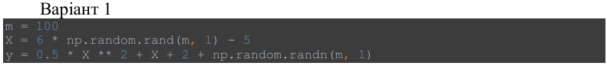
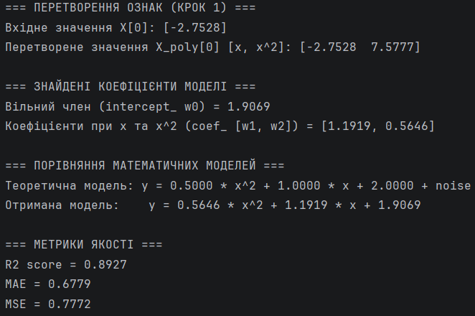
Рисунок 5.1. Виконання програми
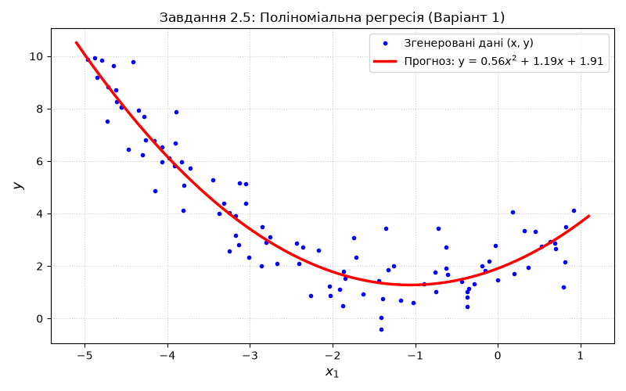
Рисунок 5.2. Залежність між виміряними та передбаченими значеннями

Висновок: побудовано модель поліноміальної регресії 2-го степеня для нелінійного набору даних. Отримані коефіцієнти регресії ($w_{2}≈0.5646$, $w_{1}≈1.1919$, $w_{0}≈1.9069$) є дуже близькими до теоретичних параметрів заданої функції ($0.5$, $1.0$, $2.0$). Це підтверджує правильність навчання моделі та її здатність відновлювати квадратичні залежності за наявності випадкового шуму.

Завдання 6: Побудова кривих навчання
Побудуйте криві навчання для ваших даних у попередньому завданні.
Побудуйте криві навчання для звичайної лінійної регресійної моделі із попереднього завдання (ваш варіант)
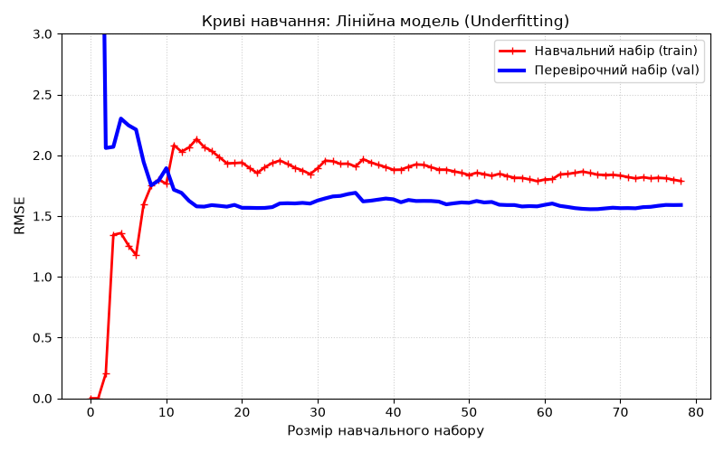
Рисунок 6.1. Криві навчання лінійної моделі
Обидві криві (train та val) виходять на високий рівень похибки RMSE ($≈1.7-1.8$) і розташовані близько одна до одної. Це демонструє піднавчання (underfitting), оскільки пряма лінія не здатна змоделювати квадратичний розподіл даних.

Тепер побудуйте криві навчання поліноміальної моделі 10-го ступеня на тих самих ваших даних
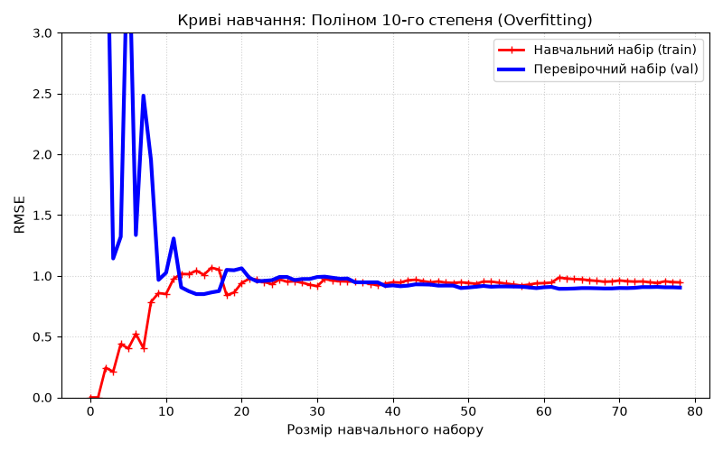
Рисунок 6.2. Криві навчання поліноміальної моделі 10-го ступеня
Похибка на навчальних даних значно нижча, проте між кривими train і val спостерігається великий розрив. Це є ознакою перенавчання (overfitting) через високу дисперсію моделі та надмірну чутливість до шуму.

Тепер побудуйте криві навчання поліноміальної моделі 2-го ступеня на тих самих ваших даних
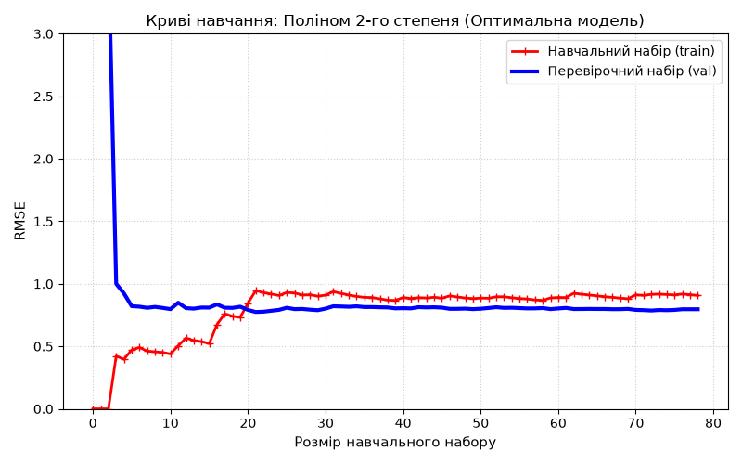
Рисунок 6.3. Криві навчання поліноміальної моделі 2-го ступеня
Обидві криві швидко зближуються на низькому рівні похибки. Модель забезпечує найкращий компроміс між зміщенням (bias) та дисперсією (variance).

Висновок: використовуючи спеціалізовані бібліотеки та мову програмування Python дослідив методи регресії даних у машинному навчанні.

Посилання на GitHub: https://github.com/kn232bov/AI-systems.

